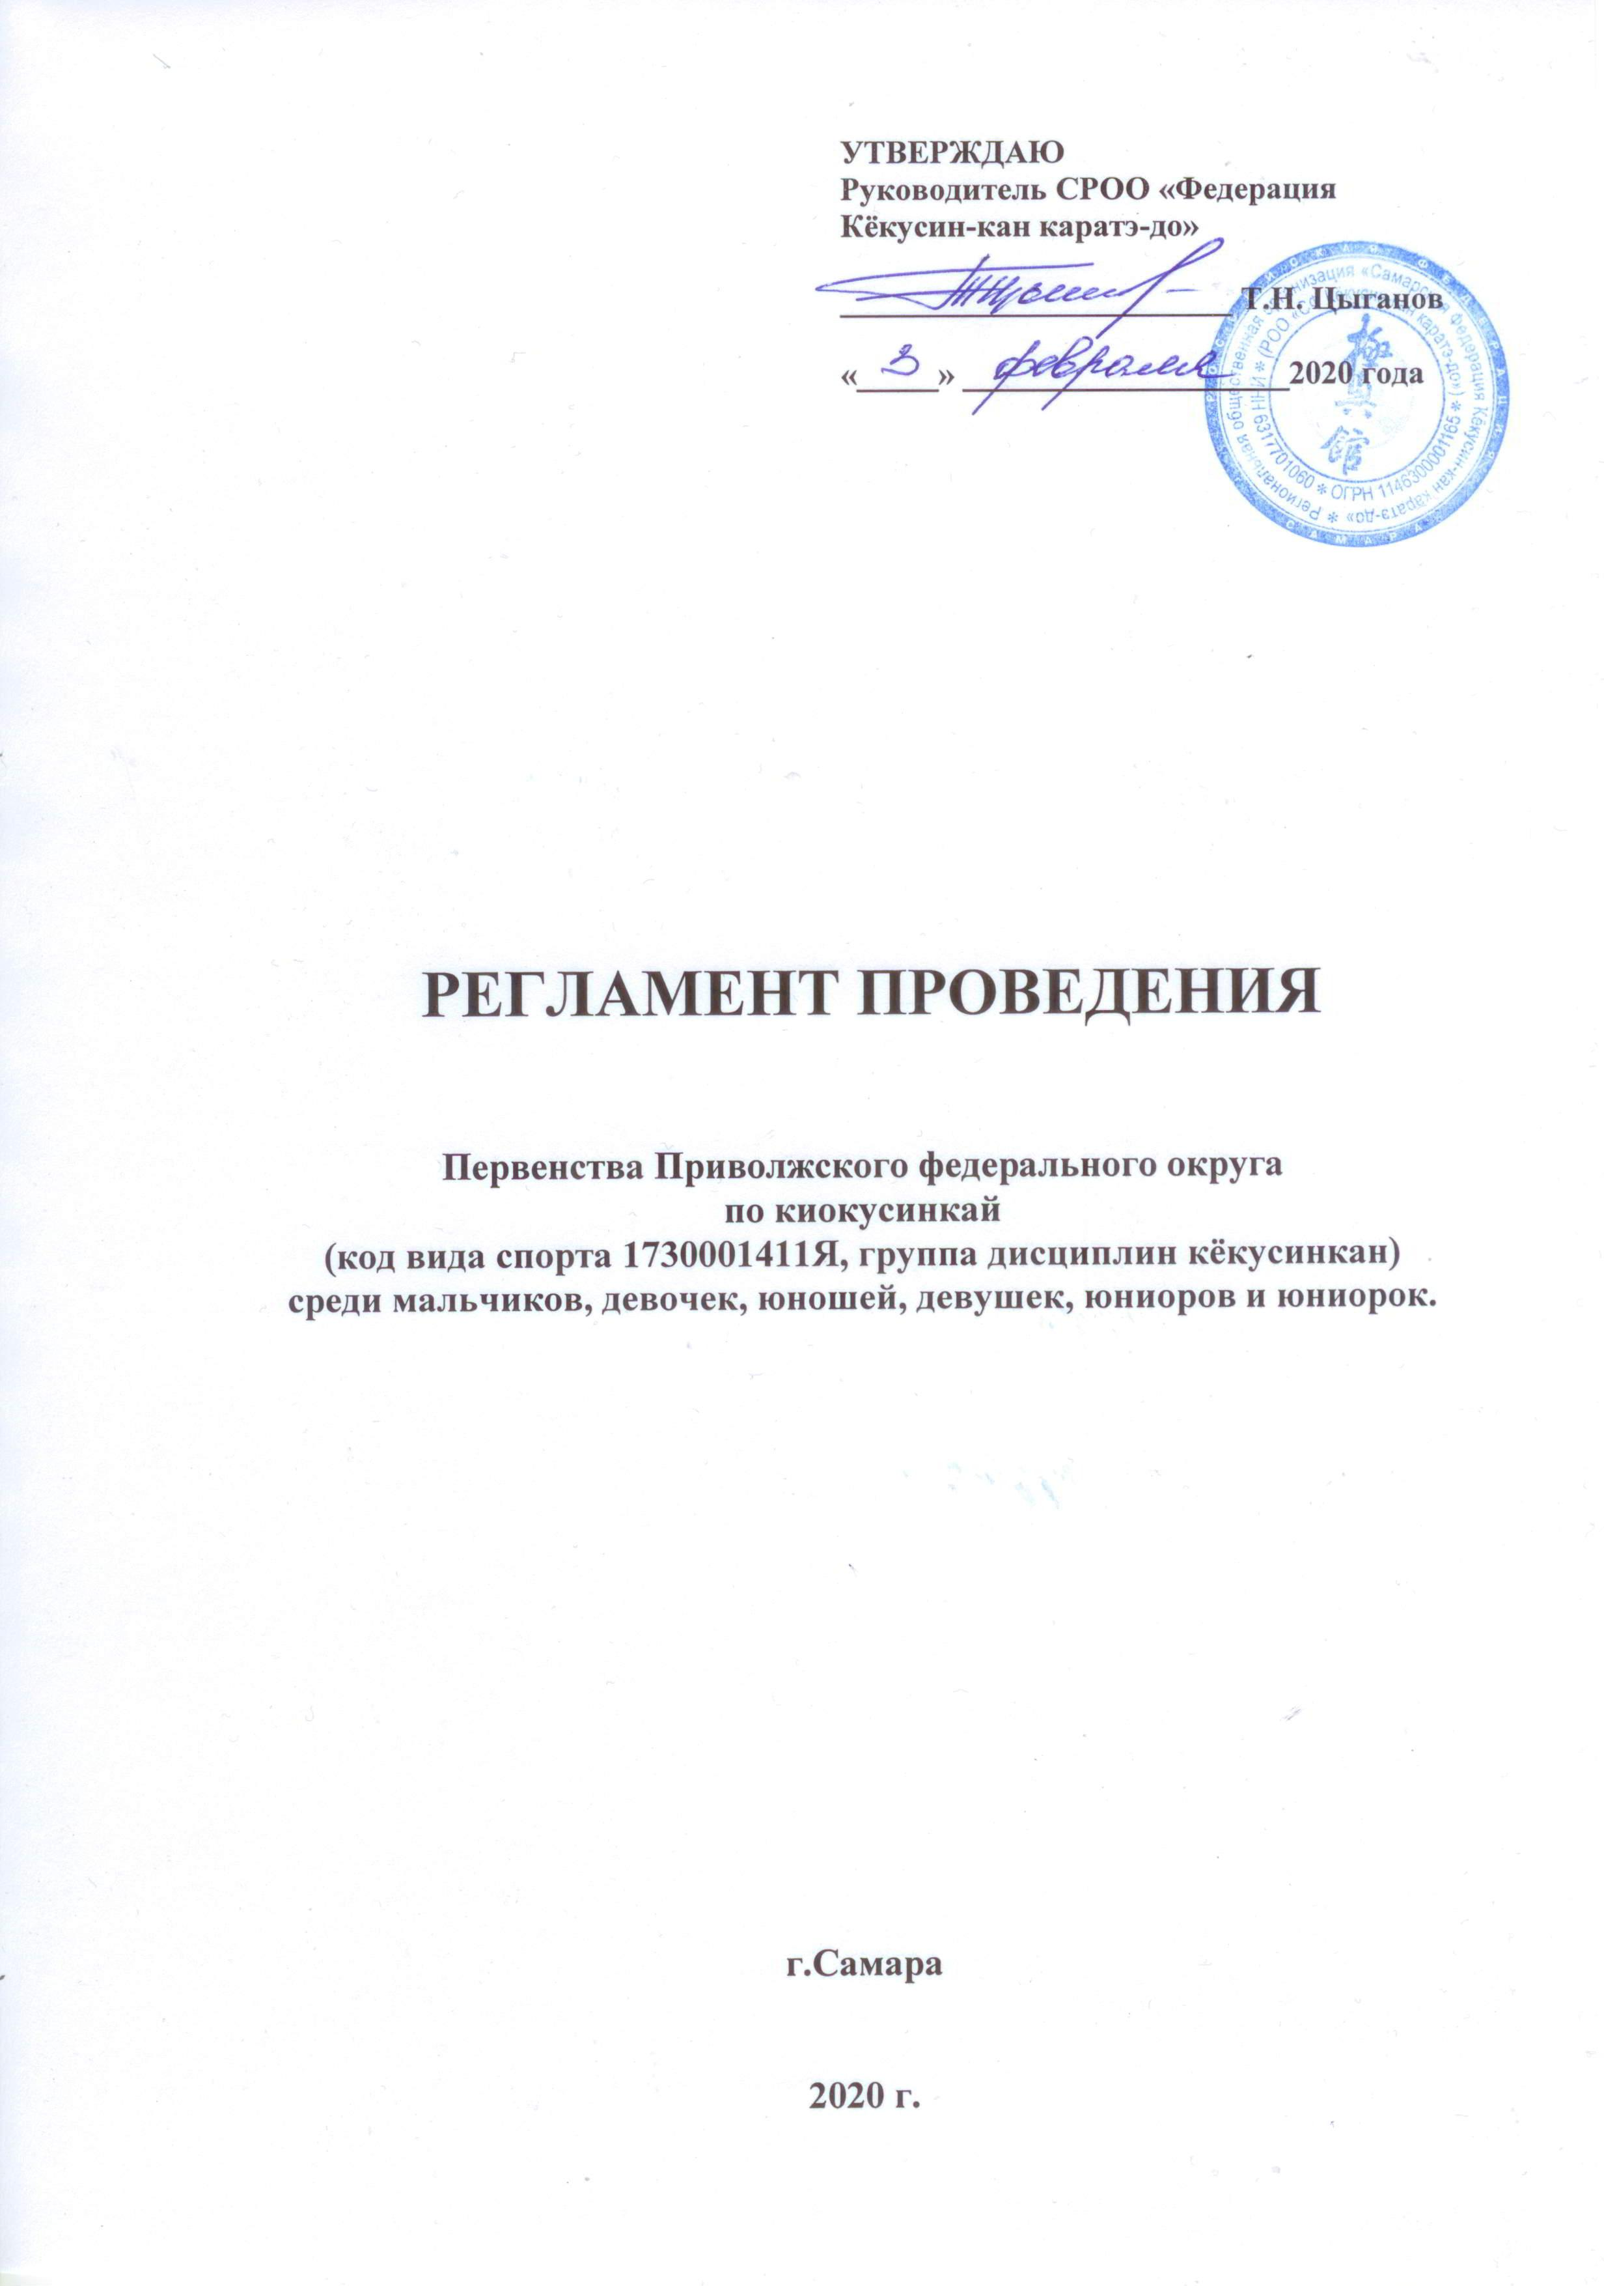
1. Общие положения
Спортивные соревнования проводятся с целью развития киокусинкай в Российской Федерации.
Задачами проведения спортивных соревнований являются:
а) выявление сильнейших спортсменов для формирования списка кандидатов в спортивные сборные команды;
б) отбор спортсменов в спортивные сборные команды для подготовки к международным и всероссийским спортивным соревнованиям и участия в них;
в) подготовка спортивного резерва;
г) популяризация вида спорта киокусинкай;
д) повышение спортивного мастерства спортсменов;
е) укрепление спортивной дружбы среди участников соревнований.

2. Место и сроки проведения соревнований
Соревнования проводятся 13-16 марта 2020 г. по адресу:
Самарская область, г. Самара, ул. Физкультурная, 116, УСЦ «Грация»

3. Организаторы и проводящие организации
Проведение турнира возлагается на Самарскую РОО «Федерация кекусин-кан каратэ-до»
Непосредственное проведение соревнований возлагается на главную судейскую коллегию (ГСК).
Организационный комитет:
главный судья соревнований – Демченко Наталья Сергеевна, СВК (Москва)
главный секретарь соревнований – Поленков Роман Сергеевич, СВК (Тамбовская обл.)
Оргкомитет соревнований – Цыганов Тимофей Николаевич (Самарская обл.)
Адрес оргкомитета:
Почтовый адрес: Самарская область, г. Самара, ул. Некрасовская, 82
E-mail: cayman.samara@mail.ru
Тел.: 8-961-060-99-11 (Цыганов Тимофей Николаевич)

4. Требования к участникам соревнований и условия допуска спортсменов
4.1. Условия допуска к соревнованиям:
4.1.1. На мандатной комиссии официальный руководитель команды должен представить именную заявку (Приложение 1), на которой необходимо поставить следующие подписи и печати:
- Подпись руководителя органа исполнительной власти субъекта РФ в области физической культуры и спорта и печать.
- Подпись руководителя аккредитованной Ассоциации киокусинкай в регионе и печать.
- Подпись регионального представителя Федерации Кекусин-кан.
- Подпись врача врачебно-физкультурного диспансера и печать. Если функции диспансера исполняют другие медицинские учреждения, то на мандатной комиссии необходимо предоставить документы, подтверждающие право данного медицинского учреждения предоставлять допуск спортсменам на соревнования (без данного документа заявка рассматриваться не будет).
Также мед. допуск каждого спортсмена должен быть заверен подписью врача и печатью.
Заявки в печатном виде (оригинал) и иные необходимые документы представляются в мандатную комиссию в одном экземпляре в день приезда.

4.1.2. Каждый участник соревнований на момент прохождения мандатной комиссии должен иметь при себе следующие документы:
- паспорт гражданина РФ или свидетельство о рождении;
- классификационная книжка спортсмена
- будо-паспорт, подтверждающий стилевую квалификацию
- оригинал договора (страхового полиса) о страховании жизни и здоровья от несчастных случаев, действующий на дни проведения соревнований;
- полис обязательного медицинского страхования;
- заверенное письменное разрешение на участие от родителей (Приложение 2);
Также каждый спортсмен должен на мандатной комиссии предъявить индивидуальное защитное снаряжение и куртку доги с шевронами Федерации.
- допуск врача, должным образом оформленный в заявке команды;
При нарушении любого из вышеперечисленных пунктов спортсмен не будет допущен к соревнованиям. Спортсмен без шевронов или с шевронами и логотипами чужой символики будет снят с татами.

4.2. Состав участников и численный состав команды:
Каждая команда может включать:
- официального представителя команды
- личных тренеров и тренера сборной команды
- врача команды
- спортсменов
- судей

- Программа соревнований

5.1. Расписание мероприятий соревнований

13 марта (пятница)
14:00-18:00 – Приезд и заселение команд

14 марта (суббота)
10:00 – 17:00 - мандатная комиссия
17:00 – 18:00- совещание оргкомитета, заседание судейской коллегии
Мандатная комиссия и судейский семинар состоятся в конференц-зале УСЦ«Грация», 2 этаж
Представителям команд заранее согласовать с оргкомитетом время взвешивания Вашей команды.

15 марта (воскресенье)
10:00 - торжественное открытие соревнований
10:30 – 15:00 - предварительные поединки
15:00 – 17:00 – полуфинальные и финальные поединки
17:00 – 18:00 – награждение победителей и призеров соревнований;

16 марта (понедельник)
– выезд из гостиниц, разъезд команд.

6. Условия и система проведения соревнований по кумитэ

Соревнования проводятся по правилам вида спорта киокусинкай (дисциплина кекусинкан), которые размещены на официальном сайте: www.kyokushinkan.ru

Соревнования по кумитэ проводятся по системе с выбыванием после одного поражения, согласно правилам соревнований. Проигравшие в полуфинальных поединках, соревнуются за 3-е место.
Соревнования проводятся в следующих возрастных и весовых категориях:
К соревнованиям допускаются спортсмены в возрасте 12-17 лет. Возраст спортсмена определяется на день мандатной комиссии.
Весовые категории:
Юноши 12-13 лет
До 30 кг, до 35 кг, до 40 кг, до 45 кг, до 50 кг, до 55 кг, свыше 55 кг.
Девушки 12-13 лет
До 30 кг, до 35 кг, до 40 кг, до 45 кг, до 50 кг, до 55 кг, свыше 55 кг.
Юноши 14-15 лет
До 40 кг, до 45 кг, до 50 кг, до 55 кг, до 60 кг, до 65 кг, свыше 65 кг.
Девушки 14-15 лет
До 40 кг, до 45 кг, до 50 кг, до 55 кг, до 60 кг, до 65 кг, свыше 65 кг.
Юниоры 16-17 лет
До 50 кг, до 55 кг, до 60 кг, до 65 кг, до 70 кг, до 75 кг, свыше 75 кг.
Юниорки 16-17 лет
До 50 кг, до 55 кг, до 60 кг, до 65 кг, свыше 65 кг.

Регламент поединков в возрастной категории 12-13 лет
2 мин.+1 мин.- взвешивание (разница в весе – 2.5 кг и более) + 1 минута

Регламент поединков в возрастной категории 14-15 лет
2 мин.+2 мин.- взвешивание (разница в весе – 2.5 кг и более) + 1 минута

Регламент поединков в возрастной категории 16-17 лет
2 мин.+2 мин.- взвешивание (разница в весе – 2.5 кг и более) + 2 минута

При неявке спортсмена на татами после объявления его фамилии в течение 30 секунд спортсмену засчитывается поражение.

Ката:
К соревнованиям допускаются спортсмены в возрасте 10-17 лет. Возраст спортсмена определяется на день мандатной комиссии.

Соревнования по ката проходят в три круга:
- В 1 круге выступают все участники;
- Во 2 круг проходят 8 спортсменов, набравших наибольшую сумму баллов по итогам первого выступления;
- В финал проходят 4 спортсмена, набравших наибольшую сумму баллов по итогам первого и второго выступлений. Спортсмены выполняют одно ката по выбору из программы соревнования. Оценки суммы 1 и 2 круга в финал не переносятся.
- Победителем становится спортсмен, получивший наивысшую оценку судей в финальном выступлении.

Соревнования проводятся в следующих возрастных категориях:

Категория | 1 круг | 2 круг | Финал
Мальчики и Девочки  10-11 лет | Тайкёку соно-сан | Пинъан соно-ити | Пинъан соно-ни Пинъан соно сан  Пинъан соно-ён,  Пинъан соно-го
Юноши и Девушки  12 -13 лет | Пинъан соно-ити | Пинъан соно-ни | Пинъан соно сан  Пинъан соно-ён,  Пинъан соно-го  Цуки-но ката,  Гэкисай сё
Юноши и Девушки  14-15 лет | Пинъан соно-ити | Пинъан соно-ни | Пинъан соно сан  Пинъан соно-ён,  Пинъан соно-го  Цуки-но ката,  Гэкисай сё
Юниоры и Юниорки  16-17 лет | Пинъан соно-ити | Пинъан соно-ни | Пинъан соно сан  Пинъан соно-ён Пинъан соно-го  Цуки-но ката,  Гэкисай сё
- Категория разделяется на мальчиков и девочек при наличии 3-х и более участников;

Ката – группа

- В командном соревновании ката исполняется тремя участниками;
- Состав участников командных соревнований может быть:
- мужским;
- женским;
- смешанным;
- возрастная и квалификационная категория группы определяется по двум участникам;
- Соревнования проводятся в четырех возрастных категориях;
- В ходе соревнований участники должны выполнять ката из перечня, предусмотренного для соответствующих возрастных категорий:
- Участники могут выступать только в своей возрастной категории, соответствующей их квалификации.

ВОЗРАСТ | 1 круг | 2 круг | Финал
10-11 лет | Тайкёку соно-сан | Пинъан соно-ити | Пинъан соно-ни Пинъан соно-сан  Пинъан соно-ён, Пинъан соно-го
12-13 лет | Пинъан соно-ити | Пинъан соно-ни | Пинъан соно-сан  Пинъан соно-ён, Пинъан соно-го.
14-15 лет | Пинъан соно-ити | Пинъан соно-сан | Пинъан соно-ён, Пинъан соно-го, Цуки-но ката,  Гэкисай сё
16-17 лет | Пинъан соно-ити | Пинъан соно-сан | Пинъан соно-ён, Пинъан соно-го, Цуки-но ката,  Гэкисай сё

7. Награждение
7.1. Победители и призеры соревнований в личном первенстве награждаются медалями, кубками и дипломами соответствующих степеней.
7.2. Спонсоры и другие организации могут устанавливать дополнительные призы.

8. Финансовые условия соревнований
8.1. Самарская региональная общественная организация «Федерация Кекусин-кан каратэ-до» предоставляет наградную атрибутику.
8.2. Расходы по командированию (проезд, питание, размещение и страхование) участников соревнований обеспечивают командирующие организации.

9. Заявки на участие:

9.1. Срок подачи заявок до 2 марта 2020 г.
E-mail: cayman.samara@mail.ru
Тел.: 8-961-060-99-11 (Цыганов Тимофей Николаевич)

9.2. Несвоевременно поданные или неправильно оформленные заявки не принимаются.

10. Размещение участников

Участники соревнований размещаются в гостинице «Грация» по адресу: Самарская область, г. Самара, ул. Физкультурная, 116.
Размещение в УСЦ «Грация» только через оргкомитет соревнований!

Заявки на размещение принимаются в электронном виде до 2 марта 2020 г.Приложение №3
E-mail: cayman.samara@mail.ru

Приложение №1
Оформляется на бланке Организации или
Регионального представительства
Заявка
на участие в первенстве Приволжского федерального округа по киокусинкай (кёкусинкан) в разделе : весовая категория, ката, ката-группа. среди мальчиков, девочек, юношей, девушек, юниоров, юниорок
Дата проведения: 13-16 марта 2020 г
Место проведения: г. Самара ,УСЦ «Грация»
От_______________________________________________________________
(региональное представительство)
Контактное лицо, телефон_________________________________________
(тел для связи, ф.и.о. контактного лица)

№ | Фамилия имя | дата рождения | Раздел  кумитэ,  Ката, ката-группа | Кю | Спорт.  разряд | Точный вес | ФИО тренера | Отметка врача

Всего допущено к участию в соревнованиях _____________________________ спортсменов (прописью)

Печать и подпись врача ____________________________/___________________/

Печать и подпись руководителя
органа исполнительной власти
субъекта РФ в области ФКиС ______________________/___________________/

Печать и подпись руководителя
аккредитованной региональной
спортивной федерации___________________________/___________________/

Подпись и печать Регионального
представителя ___________________________________/М.П./
Приложение №2

Главному судье ________________________

От____________________________________
(ФИО отца)
Паспорт РФ серия________№____________
Кем и когда выдан______________________
______________________________________
От____________________________________
(ФИО матери)
Паспорт РФ серия________№____________
Кем и когда выдан______________________
______________________________________

ЗАЯВЛЕНИЕ

Просим Вас допустить нашего (нашу) сына (дочь)

Фамилия, Имя, Отчество
дата рождения

к участию в первенстве Приволжского Федерального округа по киокусинкай среди юношей, девушек, юниоров и юниорок , которые состоятся 13-16 марта 2020 г. по адресу: Самарская область, г. Самара, ул. Физкультурная, 116, УСЦ «Грация».
В случае получения нашим ребенком травм и связанных с ними последствий, а также иных неблагоприятных последствий во время участия в соревновании, в том числе вследствие применения разрешенной либо не разрешенной правилами соревнований техники, и/или при нахождении в помещении, где проводятся данные соревнования или проходит подготовка к данным соревнованиям, претензий к главному судье, организаторам турнира, тренерскому составу и собственникам помещений, в которых проводятся соревнования, иметь не будем.
С правилами соревнований по киокусинкай ознакомлены, полностью осознаем, что киокусинкай является контактным единоборством, и понимаем возможность получения нашим ребенком травм и иных неблагоприятных последствий.

_________________________________________________ __________________
Фамилия, Имя, Отчество собственноручно подпись

_________________________________________________ __________________
Фамилия, Имя, Отчество собственноручно подпись

__________________
дата

Представитель команды: ____________ /____________________/
подпись расшифровка подписи
Приложение № 3

Заявка на размещение в гостинице «Грация»

команды _________________________,

Региональный руководитель _________________________,

контактный телефон_____________________

№ | ФИО | Дата рождения | Дата и время заезда | Дата и время выезда | Примечание
1
2
3

Пожелания по размещению.

